JEGYZŐKÖNYV

Adatbázisrendszerek I.

Féléves feladat

Készítette: Tóth Ádám

Nepunkód: QR264O

**A feladat leírása:**

A feladatban egy Művészet adatbázist hozok létre.

1. Egyedek és tulajdonságaik:

* Az Alkotások egyednek ID, cím, típus, mSzám és alkotó tulajdonsága van. Az ID az alkotás numerikus azonosítója. A cím, az alkotás címe. Típus az alkotás típusa, ami 3 féle lehet, festmény, szobor, vagy egyéb. A mSzám az alkotás másolatainak száma. Az alkotó az alkotás megalkotójára mutat.
* A Művész egyednek artID, név, év, alkSzám és életkor tulajdonságai vannak. A artID egy numerikus azonosító ami a művészt azonosítja az adatbázisban. A név a művész neve. Az év egy összetett tulajdonság ami szÉv és hÉv tartalmaz, ami a művész születési (szÉv) és halála évének (hÉv) számát tartalmazza. Az alkSzám pedig a művész által létrehozott alkotások száma. Az életkor egy számított érték, ami a hÉv és a szÉv különbsége.
* A Múzeum egyednek mID, név, hely tulajdonságai vannak. A mID a múzeum numerikus azonosítója. A név a múzeum neve. A hely egy összetett tulajdonság, ami ország és város tulajdonságokat tartalmazza, amik egyértelműen azt mutatja, hogy a múzeum melyik országban található és az országon belül melyik városban.
* A Dolgozó egyednek szemSzám, név, pozíció és munkahely tulajdonságai vannak. A szSzám a dolgozó személyigazolvány száma, karakteresen, ez azonosítja a dolgozót. A név a dolgozó nevét tartalmazza. A pozíció a dolgozó pozícióját, munkakőrének rövid egy szavas leírását tartalmazza. A munkahely a dolgozó munkahelyének az azonosítóját tartalmazza, vagyis a Múzeum egyed mID-jét.
* A Gyűjtemény egyednek GyID, db és gyűjtő tulajdonságai vannak. A GyID a gyűjtemény numerikus azonosítója. A db száma megmutatja menyi alkotás van az adott gyűjteményben. A gyűjtő a gyűjtemény tulajdonosának személyigazolvány számát tartalmazza.
* A Gyűjtő egyednek szemSzám, név, lakhely tulajdonságai vannak. A szemSzám a gyűjtő személyigazolvány száma karakteresen, ami azonosítja őt. A név a gyűjtő neve. A lakhely egy összetett tulajdonság, ami országot és várost tartalmazza ugyan úgy, mint a Múzeumnál.
* A GyűjtőiAlkotás egy gyenge egyed, melynek név és eredetiség tulajdonságai vannak. A név az alkotás neve, ami az adott gyűjteményben van. Az eredetiség megmutatja, hogy az alkotás eredeti, vagy másolat. Ere az egyedre azért van szükség, hogy meg tudjuk mondani, hogy a gyűjteményben szereplő alkotások eredetiek-e vagy másolatok, mivel a gyűjteményben egy gyűjtemény több alkotást is tartalmaz és nem ad információt az adott alkotás eredetiségéről. (Megjegyzés: a múzeumnál azért nincs ilyen probléma, mert ott a kapcsolat máshogy van megoldva, itt viszont a kapcsolat azon tulajdonsága több értékő).

1. Egyedek közötti kapcsolat:

* Alkotó – Művész: a két egyed között több-egy kapcsolat van (n:1), vagyis egy alkotáshoz csak egy művész, egy művészhez viszont több alkotás is kapcsolódhat. Az Alkotások egyed alkotó tulajdonsága kapcsolja össze a két egyedet.
* Alkotás - Múzeum: a két egyed között több-több kapcsolat van (n:m), vagyis egy múzeum több alkotást is tartalmazhat, ez egyértelmű. Az alkotás több múzeumban is lehet, ez már nem egyértelmű. Ez azért lehetséges, mert az alkotásból több másolat is készülhetett, így az eredetin helyett lehet, hogy az adott múzeum egy másolatot birtokol. Erről a tárlat kapcsolat eredetiség tulajdonságából tudhatjuk meg, hogy az adott alkotás eredeti vagy másolat. A tárlat Alk és Muz tulajdonságai párosai kapcsolják össze a két egyedet.
* Múzeum – Dolgozó: a két egyed között egy-több kapcsolta van (1:n), vagyis egy múzeumnak több dolgozója is van, de egy dolgozó csak egy helyen dolgozhat. A kapcsolatot a Dolgozó munkahely tulajdonsága biztosítja.
* Gyűjtemény – Alkotások: a két egyed között több-több kapcsolat van (n:m), vagyis egy gyűjtemény több alkotást is tartalmazhat, illetve egy alkotás több gyűjteményben is megtalálható. Ez azért lehet, mert az alkotásoknak másolataik lehetnek. A kapcsolat az Alkgy kapcsolat révén jön létre, méghozzá úgy hogy a kapcsolat Gy tulajdonsága tartalmazza a gyűjtemény azonosítóját, az Alk az alkotás azonosítóját, ami egy többértékű tulajdonság. Az alkotás eredetiségét a GyűjtőiAlkotás egyed eredetiség tulajdonsága mutatja meg.
  + Gyűjtemény – GyűjtőiAlkotás: ezek között egy GygyAlk meghatározó kapcsolat van egy Gy tulajdonsággal, ami azt mutatja meg melyik gyűjteményből való az adott alkotás.
* Gyűjtemény – Gyűjtő: a két egyed között egy-egy kapcsolat van (1:1), vagyis egy Gyűjteménynek csak egy gyűjtője lehet és fordítva. A kapcsolatot a Gyűjtemény gyűjtő tulajdonsága biztosítja.

**Az adatbázis ER modellje:**

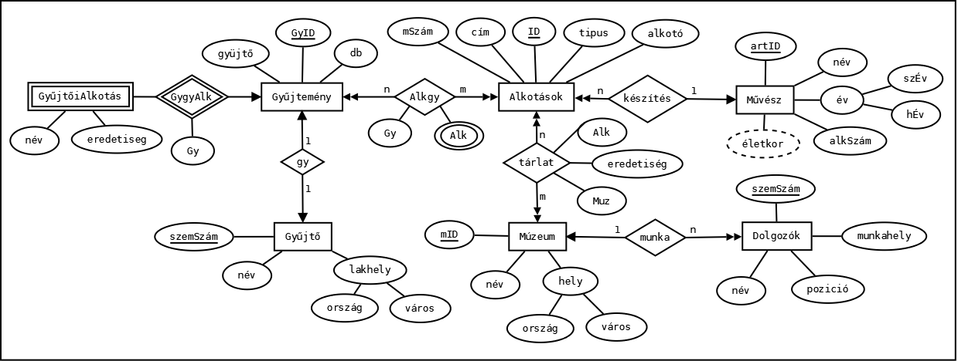

**Az adatbázis konvertálása relációs modellre:**

1. Egyedek átalakítása:

* Az Alkotások egyedből egy tábla lesz és egyik tulajdonsága sem lehet nulla, a mSzám kivételével. Az ID tulajdonság lesz a kulcs érték, ami int típusú. A cím 30 karakter, a típus 8 karakter hosszú lehet. Az alkotó int típusú, ami a Művész táblára mutat, vagyis egy idegen kulcs. A mSzám int típusú és értéke lehet nulla, ha az adott alkotásból nem készült egy másolat sem.
* A Művész egyed is egy tábla lesz, aminek egyik tulajdonsága sem lehet nulla értékű. Az artID int típusú és ez lesz az elsődleges kulcs. A név 30 karakter hosszú lehet. Az év tulajdonság összetett tulajdonság ezért nem fog szerepelni a táblában csak a szÉv és a hÉv, amik int típusúk. Az alkSzám szintén int típusú. Az életkor tulajdonságot nem fogja tartalmazni a tábla mert az egy származtatott tulajdonság.
* A Múzeum is egy tábla lesz melynek attribútumai szintén nem lehetnek nulla értékűek. A mID int típusú lesz és ez lesz a kulcs. A név 30, az ország 15, és a város szintén 15 karakter hosszú lehet. A hely tulajdonságot nem fogja tartalmazni a tábla, mivel összetett tulajdonságú.
* A Dolgozók egyed is egy tábla lesz mejnek attribútumai szintén nem lehetnek nulla értékűek. A szemSzám int típusú lesz és ez lesz az elsődleges kulcs. A név 15, a pozíció 10 karakter hosszú lehet. A munkahely int típusú lesz és egy idegen kulcs, ami a Múzeumra fog mutatni.
* A Gyűjtemény egyed szintén egy tábla lesz és mindegyik attribútuma int típusú. A GyID az elsődleges kulcs, a gyűjtő az idegen kulcs ami a Gyűjtő táblára fog mutatni. Csak az elsődleges kulcs nem lehet nulla értékű. A másik kettő azért lehet, mert előfordulhat, hogy az adott gyűjteménynek nincs gazdája, vagy hogy az a gyűjtemény nem tartalmaz egy darab alkotást sem.
* A Gyűjtő egyed is egy tábla lesz, aminek egyik attribútuma sem lehet nulla értékű. A szemSzám int típusú lesz és ez lesz az elsődleges kulcs. A lakhely tulajdonság nem fog szerepelni a táblában csak az ország 15 és a város szintén 15 karakter hosszúsággal. A név szintén 15 karakter hosszú lehet.
* A GyűjtőiAlkotás is egy tábla lesz aminek nem lehet egyik attribútuma sem nulla értékű. Illetve egyik sem lesz elsődleges kulcs. A név 30, az eredetiség 11 karakter hosszú lehet.

1. Kapcsolatok átalakítása:

* Mivel az Alkotások és a Múzeum között több-több kapcsolat van ezért a tárlat kapcsolatból egy tábla lesz ami két idegen kulcsot fog tartalmazni, ami az említett táblákat fogja összekötni. Az Alk az Alkotásokra, a Muz a Múzeumra fog mutatni. Mindkettő int típusú. Az eredetiség 11 karakter hosszú lehet.
* Az Alkotások és a Gyűjetemény között is több-több kapcsolt van, ezért az Alkgy is egy tábla lesz. Két idegen kulcsot fog tartalmazni. A Gy a Gyűjteményre fog mutatni, míg a Alk többértékű lesz és az Alkotásokra fog mutatni.

2

**Az adatbázis relációs modellje:**

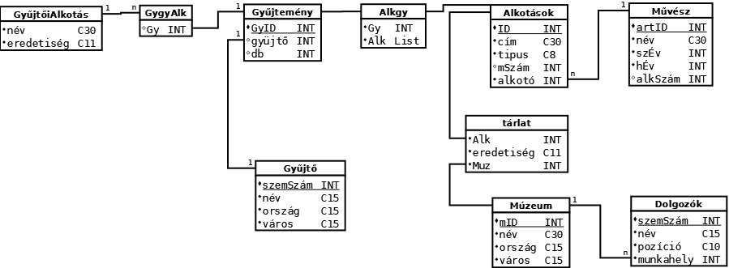

**Az adatbázis relációs sémái:** (Nem kötelező, de telik vele az oldal!) 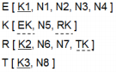

**A táblák létrehozása:** (Kb. fél oldalas leírás, és kell az összes create parancs!) A létrehozásnál ügyelni kell a sorrendre, először azokat a táblákat kell létrehozni, amelyekben nincs idegen kulcs, és ezután azokat, amelyekben van, hiszen az idegen kulcsnak a már létrehozott táblára kell mutatnia. Az idegen kulcsot tartalmazó mezők típusának meg kell egyeznie a referenciaként szolgáló, másik táblában található kulcsmező típusával, ezért az EK mező és a K1 mező is char(3) típusú.

Create table E ( K1 char(3) primary key not null, N1 char(25), N2 number(6), N3 date, N4 char(9), check (N2 > 20) );

Create table T ( K3 char(3) primary key not null, N8 char(40), unique(N8) );

Create table R ( K2 char(3) primary key not null, N6 char(25), N7 number(6) not null, TK char(3), foreign key(TK) references T(K3) );

Create table K ( EK char(3), N5 number(4), RK char(3), foreign key(EK) references E(K1), foreign key(RK) references R(K2) );

3

**A táblák feltöltése:** (Minden táblának, minden insert parancsa kerüljön bele a jegyzőkönyvbe, így ez a fejezet kb. 2 oldalnyi terjedelmű lesz!)

(Itt is lehetnek egyedi megoldások: null érték felvitele, default érték használata, automatikusan növekvő kulcsok leírása…)

Insert into E values(‘A01’, ‘retekmag’, 3500, ‘2009-12-21’, ‘kert’); Insert into T values(‘PA1’, ‘Hihetetlenül sok’);

Insert into R values(‘D17’, ‘melegágy’, 46, ‘PA1’);

Insert into K values(‘A01’, 7, ‘D17’);

**Lekérdezések:** (5 db egyszerűbb, 5 db bonyolultabb [több táblás, aggregált, al select-es…] lekérdezés, relációs algebrai megadással együtt! Szükséges a lekérdezés szöveges megfogalmazása is!)

*1. Melyik feladat, milyen minősítésű (projekt neve, minősítése)?* Select N1, N8 from E,K,R,T;

П N1, N8 (E  K1=EK K  RK=K2 R  TK=K3 T)

*2. A ’Nagyon rossz’ minősítésű feladatok készítőinek a neve:* Select N1 from E,K,R,T where N8=‘Nagyon rossz’;

П N1 ( σ N8=’Nagyon rossz’ (E  K1=EK K  RK=K2 R  TK=K3 T))

*3. Összesen hány darab tök-kel kezdődő nevű feladat van az adatbázisban?* Select sum(N5) from E,K where N1 Like ‘tök%’;

Γsum(N5)( σ N1 like ’tök%’ (E  K1=EK K ))

(Minimum 10 darab lekérdezés leírása!)

A pirossal írt instrukciókat tessék kihagyni a jegyzőkönyvből!

4